SVEUČILIŠTE U SPLITU

FAKULTET ELEKTROTEHNIKE, STROJARSTVA I BRODOGRADNJE

**EatOut**

(Web aplikacija za rezervaciju stola u restoranu)

**Kolegij:**

Korisnička sučelja

**Mentor:**

Mario Čagalj

**Studenti:**

Marija Kardum, Lucija Vrsaljko

Split, veljača 2020.

Sadržaj

1 Uvod 1

1.1 Korisnici 1

1.2 Ograničenja korištenja sustava 1

1.3 Zahtjevi i zadaće 1

2 Low fidelity prototip 2

2.1 Desktop verzija 2

2.2 Mobilna verzija 4

3 High fidelity prototip 7

3.1 Desktop verzija 7

3.2 Mobilna verzija 9

4 Implementacija 12

4.1 Desktop verzija 12

4.2 Mobilna verzija 15

5 Heuristike 18

5.1 Podudaranje stvarnog svijeta sa sustavom 18

5.2 Konzistencija i standardi 18

5.3 Vidljivost statusa sustava 18

5.4 Sloboda korisnika i korisnička kontrola 19

5.5 Sprečavanje grešaka 19

5.6 Detekcija i oporavak od greške 19

5.7 Prepoznavanje umjesto prisjećanja 20

5.8 Fleksibilnost i efikasnost korištenja 20

5.9 Estetika i minimalistički dizajn 20

5.10 Pomoć i dokumentacija 20

6 C.R.A.P. principi 21

6.1 Contrast 21

6.2 Repetition 22

6.3 Alignment 22

6.4 Proximity 23

7 Zaključak 24

# Uvod

Bilo da nemate vremena za kuhanje ili da samo želite izaći u restoran sigurno vam je želja što jednostavnije izabrati gdje jesti i osigurati si stol. Isto tako ako se nađete u drugom gradu, gdje niste upoznati s restoranima i njihovom ponudom, bilo bi dobro na jednom mjestu imati sve mogućnosti. Upravo to je cilj ovog projekta, izrada jednostavne web aplikacije za rezervaciju stola u restoranu.

## Korisnici

Ova web aplikacija namijenjena je širokom krugu korisnika. Zbog jednostavnosti aplikacije, baza korisnika može uključivati korisnike različitih razina informatičke pismenosti.

## Ograničenja korištenja sustava

Za korištenje EatOut aplikacije potrebno je imati:

* Pristup internetu
* Uređaj s web preglednikom

## Zahtjevi i zadaće

Zahtjevi i zadaće web aplikacije:

* Aplikacija će se koristiti iz web preglednika
* Aplikacija će se koristiti na uređajima različite veličine (*smartphones*, tableti, laptopi i desktop računala)
* Korisnik može pretraživati/filtrirati produkte ili usluge
* Broj produkata/usluga koje se nude putem web aplikacije veći je od 20
* Korisnik će koristiti aplikaciju kao gost ili će se logirati u vlastiti profil
* Broj *javnih* stranica (one stranice koje ne zahtijevaju prijavu u sustav) je 5
* Jedna od javnih stranica je blog

# Low fidelity prototip

Na osnovu postavljenih zahtjeva napravljen je prvi korak u izradi projekta, *low fidelity* prototip. Na slikama je prikazan prototip za desktop i za mobilnu verziju.

## Desktop verzija

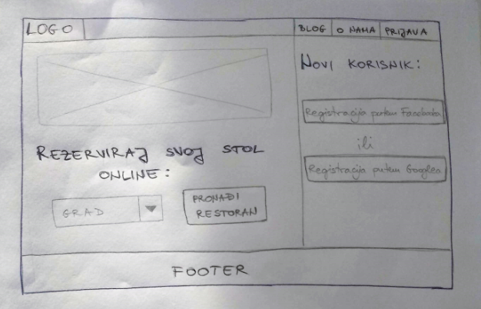

Slika . Low fidelity prototip - Početna stranica

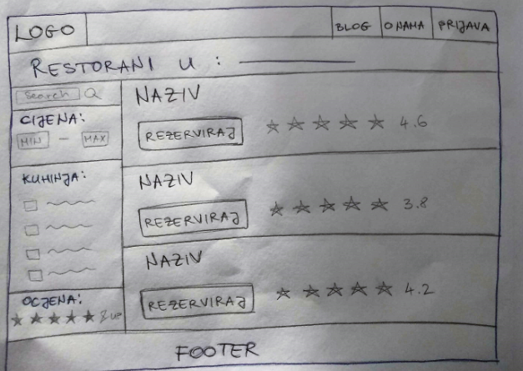

Slika . Low fidelity prototip - Pregled restorana

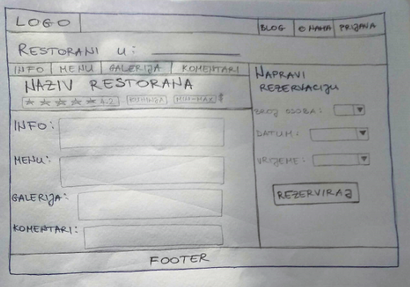

Slika . Low fidelity prototip - Rezervacija restorana

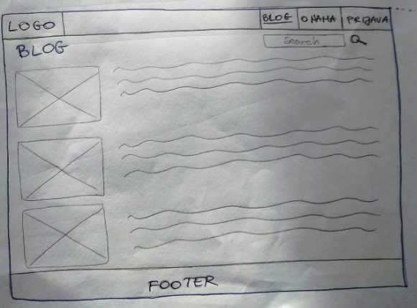

Slika . Low fidelity prototip - Blog

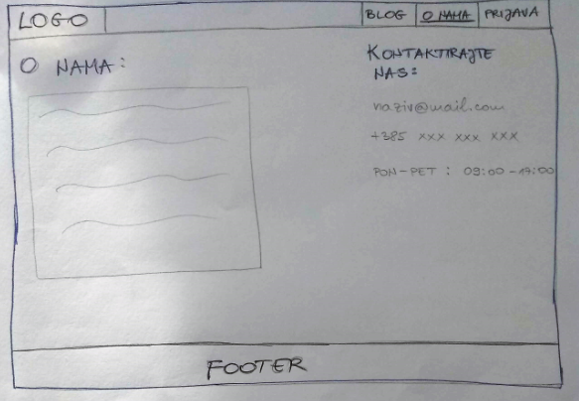

Slika . Low fidelity - O nama

## Mobilna verzija

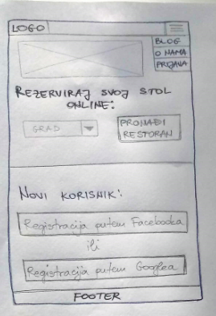

Slika . Low fidelity prototip – Početna stranica

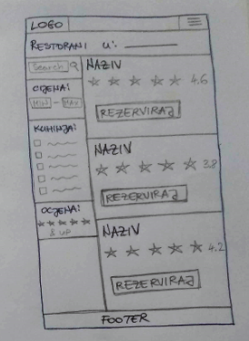

Slika . Low fidelity prototip – Pregled restorana

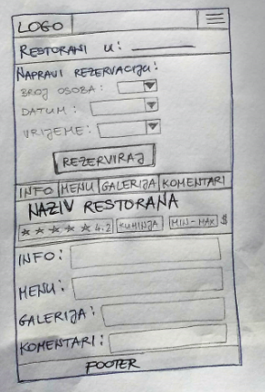

Slika . Low fidelity prototip - Rezervacija restorana

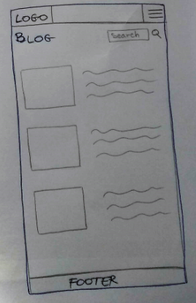

Slika . Low fidelity prototip - Blog

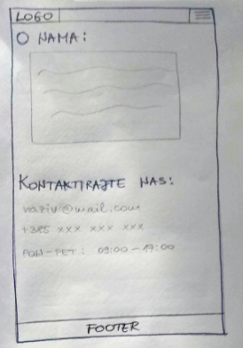

Slika . Low fidelity prototip - O nama

# High fidelity prototip

Nakon *low fidelity* prototipa, izrađen je *high fidelity* prototip. Za njegovu izradu korištena je Figma. Na slikama je prikazan prototip za desktop i za mobilnu verziju aplikacije.

## Desktop verzija

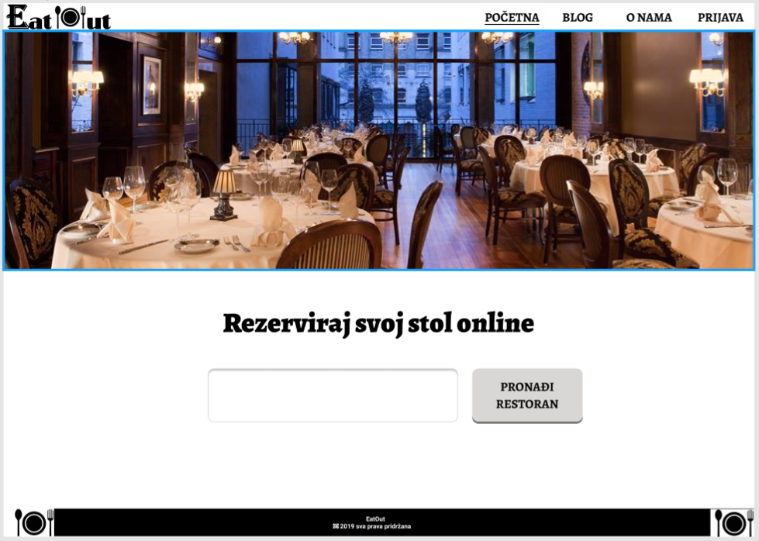

Slika . High fidelity prototip – Početna stranica

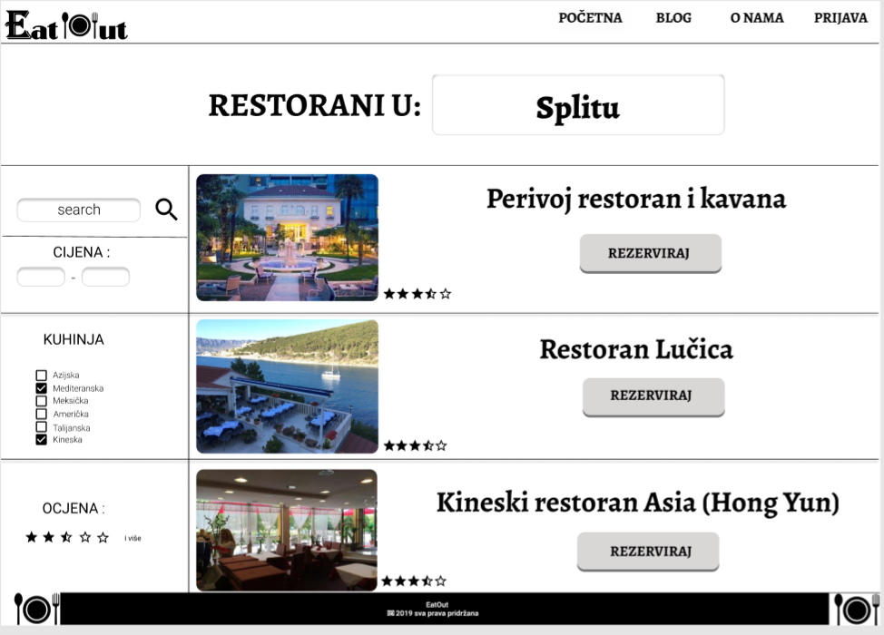

Slika . High fidelity prototip - Pregled restorana

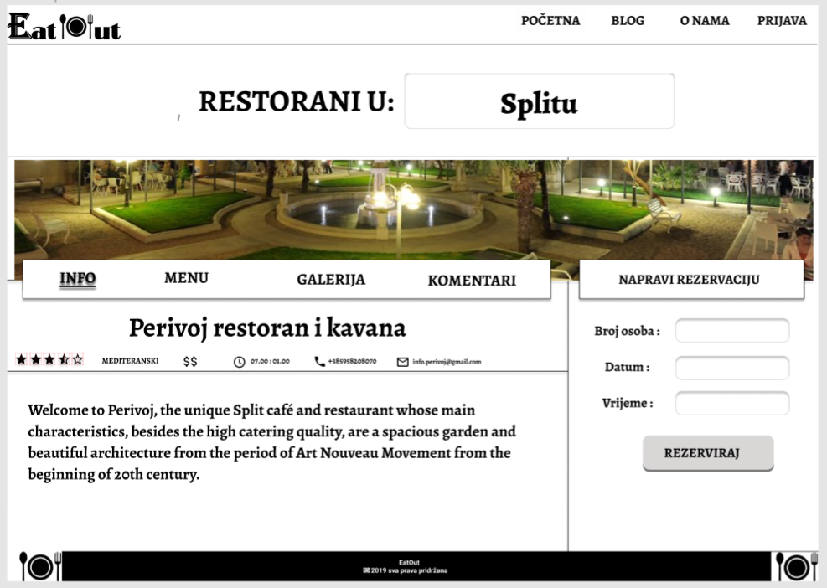

Slika . High fidelity prototip - Rezervacija restorana

## Mobilna verzija

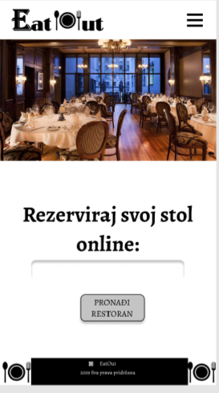

Slika . High fidelity prototip - Početna stranica

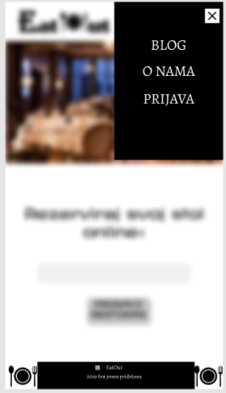

Slika . High fidelity prototip – „Hamburger“ izbornik

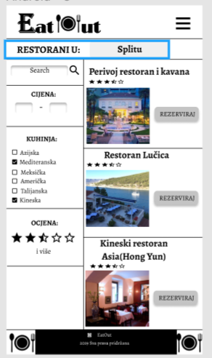

Slika . High fidelity prototip - Pregled restorana

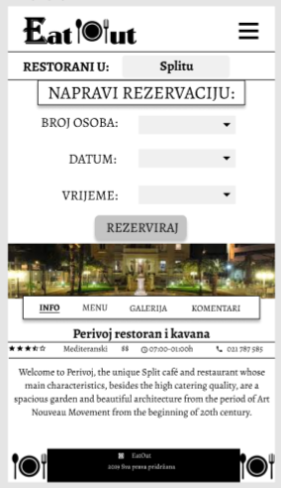

Slika . High fidelity prototip - Rezervacija restorana

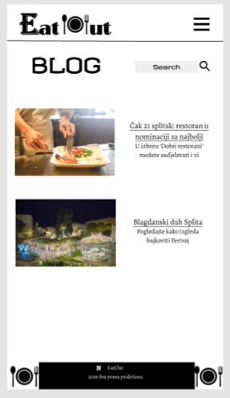

Slika . High fidelity prototip - Blog

# Implementacija

Nakon izrade *low fidelity* i *high fidelity* prototipa, slijedi faza implementacije sustava. U ovoj fazi korišten je Gatsby i ReactJS.

## Desktop verzija

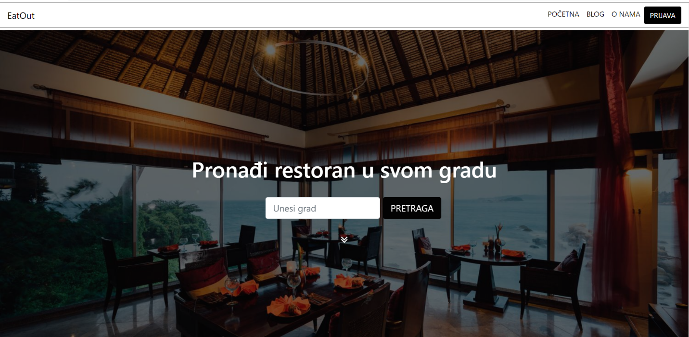

Slika . Početna

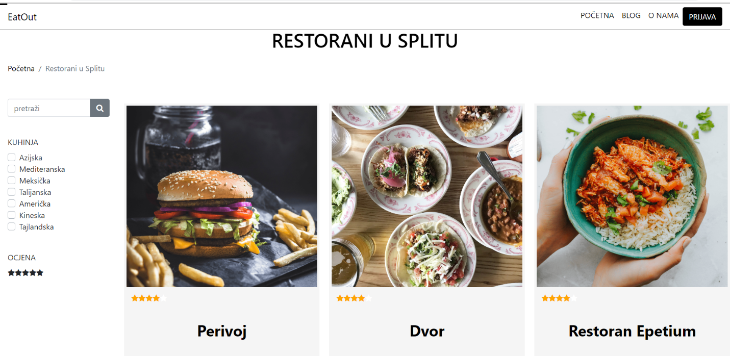

Slika . Pregled restorana

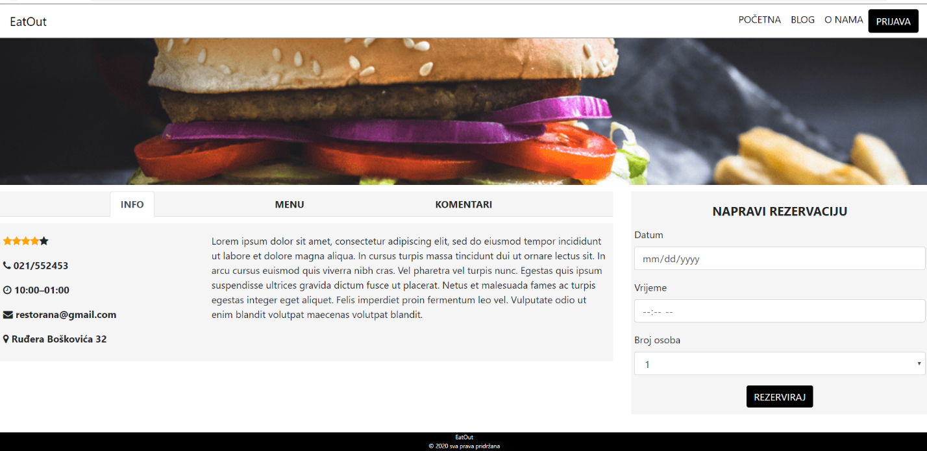

Slika . Rezervacija restorana

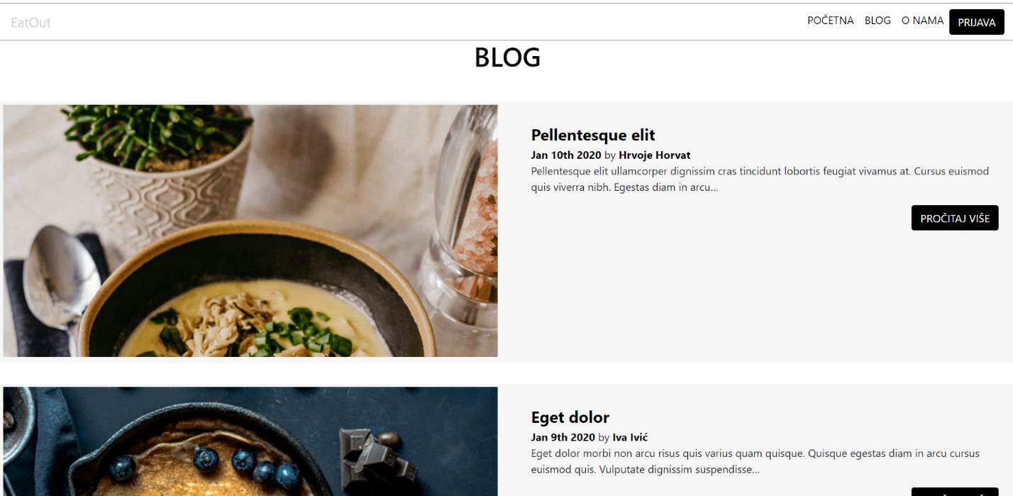

Slika . Blog

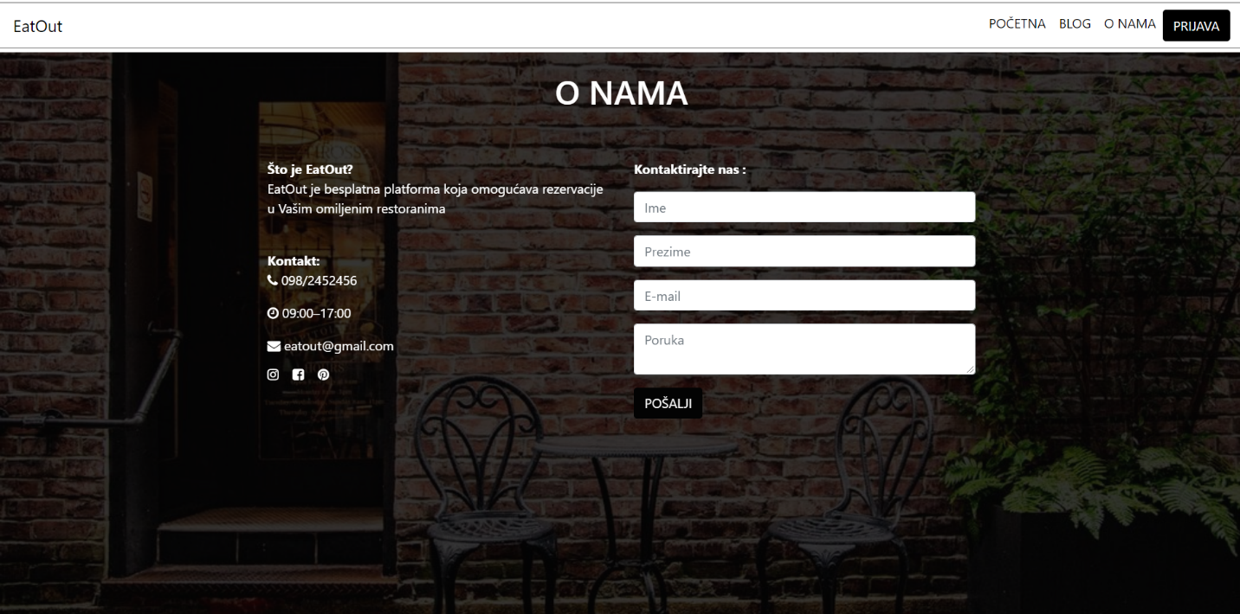

Slika . O nama

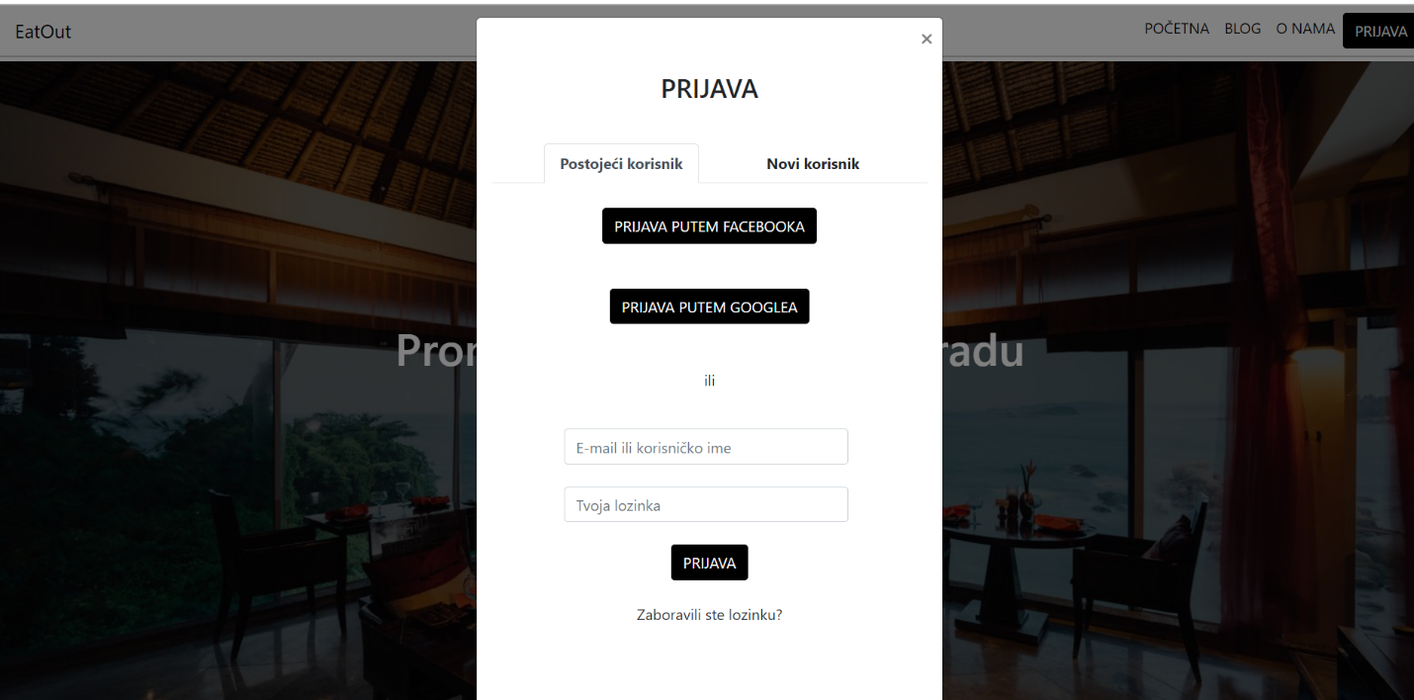

Slika . Prijava

## Mobilna verzija

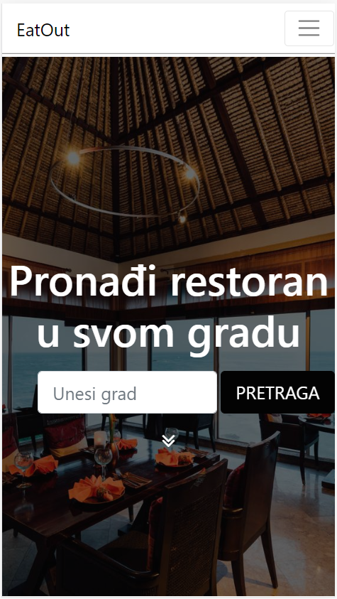

Slika . Početna

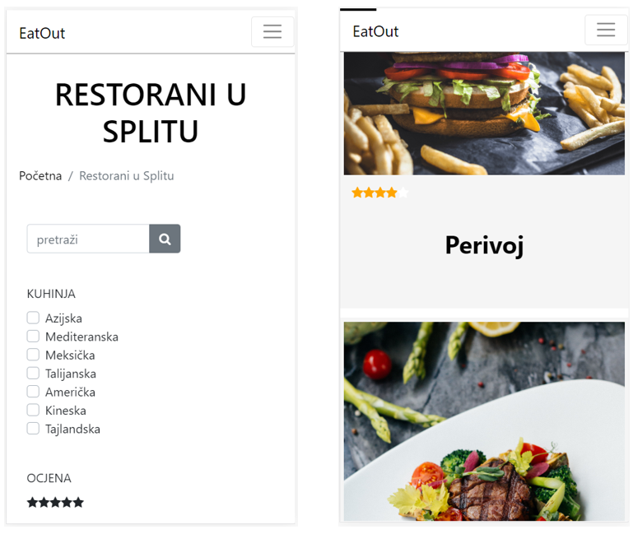

Slika . Pregled restorana

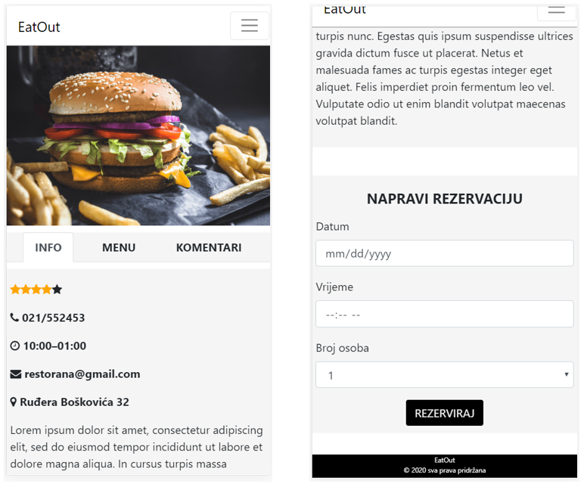

Slika . Rezervacija restorana

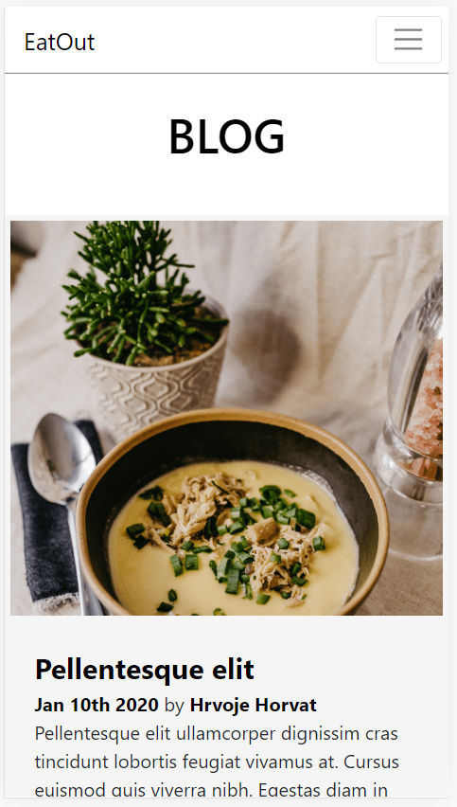

Slika . Blog

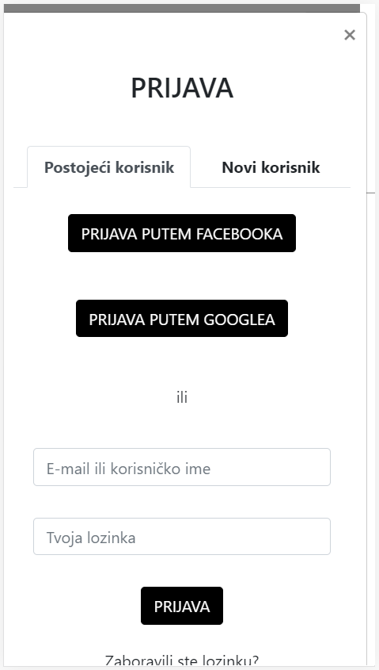

Slika . Prijava

# Heuristike

Za analizu sučelja koristit ćemo 10 heuristika iz knjige „Heuristička procjena korisničkog sučelja“Jacoba Nielsena i Rolfa Molicha. U ovom poglavlju prikazano je na koji način su heuristike implementirane u projektu.

## Podudaranje stvarnog svijeta sa sustavom

Ova heuristika tvrdi da sustav treba koristiti jezik poznat korisniku, sa što manje stručnih termina i s informacijama u prirodnom i logičkom slijedu.

Web aplikacija EatOut koristi hrvatski jezik i svima poznate termine. Zbog toga bi svi korisnici trebali moći koristiti ovu aplikaciju, tj. pomoću nje bez poteškoća rezervirati stol u nekom restoranu.

## Konzistencija i standardi

Korisnici se ne bi smjeli pitati znače li različite situacije i akcije istu stvar. Slične stvari trebaju se ponašati isto, a različite različito. Bitan je konzistentan izgled elemenata.

EatOut je web aplikacija, stoga se koriste standardi za prikaz na webu. Koristi se uvijek isti font te kombinacija crne i bijele boje.

## Vidljivost statusa sustava

Sustav uvijek treba informirati korisnika o tome što se događa, kroz prikladni *feedback*.

Na našoj stranici u svakom trenutku korisnik vidi gdje se nalazi po naslovu stranice i URL-u.

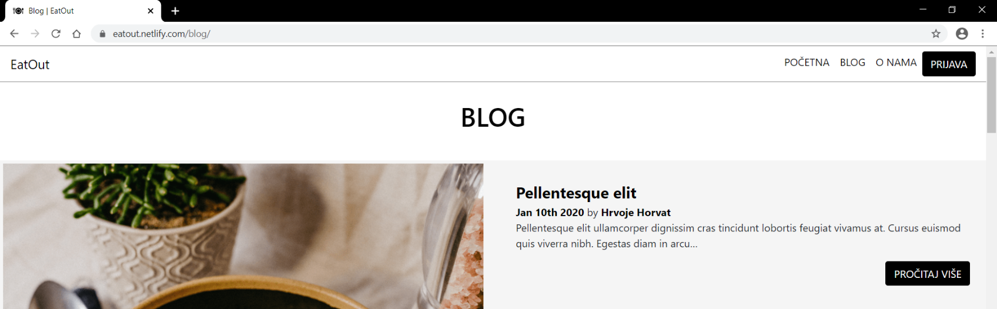

Slika . Primjer vidljivosti statusa sustava

## Sloboda korisnika i korisnička kontrola

U slučaju pogrešnog izbora, korisnicima je potrebno omogućiti „izlaz u nuždi“, kako bi mogli napustiti neželjene opcije i vratiti se na prethodno stanje stranice.

Korisnik u svakom trenutku preko navigacijske trake može pristupiti svim dijelovima aplikacije. Također, pritiskom na logo se uvijek vraća na početnu stranicu.



Slika . Primjer korisničke kontrole

## Sprečavanje grešaka

Ova heuristika tvrdi da je bitnije dizajnirati sustav koji sprječava pojavljivanje grešaka, nego implementirati dobre obavijesti o greškama. Treba ukloniti izvore grešaka koji dovode do krivog odabira korisnika.

Na početnoj stranici, u polju za pretragu piše da se unese grad tako da korisnik zna da se pretraga vrši po gradovima, a ne po restoranima. Također, u polju za komentiranje stoji poruka da komentirati mogu samo korisnici koji su prijavljeni.



Slika . Primjer sprečavanja greške

## Detekcija i oporavak od greške

Obavijest o greškama treba biti napisana na razumljivom jeziku, bez koda i indicirati potencijalni problem te način njegovog rješavanja.

Ako korisnik koji nije prijavljen stisne gumb za rezervaciju, pojavljuje se prozor za prijavu/registraciju i rezervacija restorana nije moguća dok se korisnik ne prijavi.

## Prepoznavanje umjesto prisjećanja

Treba minimizirati količinu podataka koje korisnik treba pamtiti. Korisnik ne bi trebao pamtiti podatke iz jednog dijaloga u drugi.

Ova heuristika vidljiva je kod polja za pretraživanje, korisnik zna da povećalo predstavlja pretraživanje. Također, na početnoj stranici je jasno dano do znanja da treba upisati grad za pretragu. Isto tako kod same rezervacije je intuitivno da se treba upisati datum, vrijeme i odabrati broj osoba.

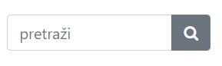

Slika . Primjer prepoznavanja

## Fleksibilnost i efikasnost korištenja

Akceleratori, koje novi korisnici često ne vide, mogu ubrzati interakcije iskusnih korisnika sa sustavom. Sustav treba biti takav da dobro odgovara i novom i uhodanom korisniku.

Zbog jednostavnosti aplikacije nije moguće implementirati akceleratore, a upravo zbog svoje jednostavnosti aplikacija dobro odgovara i novim i uhodanim korisnicima.

## Estetika i minimalistički dizajn

Dijalozi ne smiju sadržavati informacije koje su u tom trenutku nevažne i koje se rijetko koriste. Svaka dodatna informacija smanjuje vidljivost postojećim informacijama.

Dizajn EatOut web aplikacije je minimalistički, sve informacije su kratke i jasne te je jednostavna za korištenje.

## Pomoć i dokumentacija

Zadnja heuristika tvrdi da iako je bolje ako se sustav može koristiti bez dokumentacije, ona je često nužna. Pomoć mora biti lako dostupna i jasno objašnjavati funkcije koje su potrebne korisniku.

Zbog jednostavnosti ove aplikacije, nije bilo potrebno implementirati pomoć i dokumentaciju.

# C.R.A.P. principi

U svrhu postizanja što boljeg dizajna korišteni su C.R.A.P. principi. U ovom poglavlju su objašnjeni i prikazani na primjeru EatOut aplikacije.

## Contrast

Ovaj princip kaže da elementi različite svrhe i važnosti trebaju biti različito naglašeni. Važni elementi trebaju biti naglašeni kako bi se istakli u odnosu na nevažne.

Primjer kontrasta u EatOut aplikaciji vidljiv je na primjeru gumba, koji su crne boje i jasno se ističu na bijeloj pozadini.

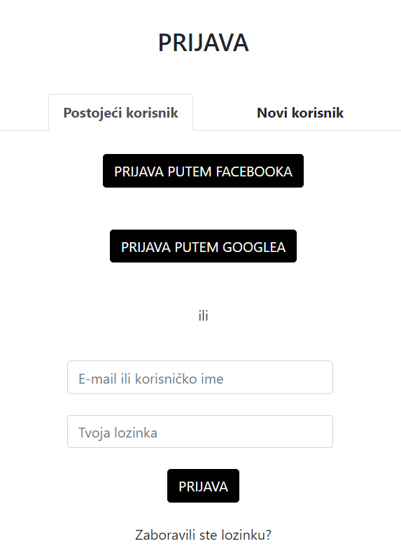

Slika . Primjer kontrasta

## Repetition

Suprotan koncept od kontrasta, govori kako slični elementi ili elementi jednake važnosti trebaju biti prikazani na isti način. Da bi se održala konzistentnost i povezanost stranice, potrebno je ponavljati slične elemente unutar cijele stranice.

Primjeri korištenja ovog principa na našoj stranici su korištenje jednog tipa slova, dvije boje (korištene su samo crna i bijela boja), gumbovi na svakoj stranici su isti.

## Alignment

Čak i kada ne postoje linije koje povezuju elemente naše oko i mozak ih stvaraju i bolje reagiraju kada su elementi vizualnog sučelja međusobno ovisno pozicionirani. Poravnanje označava povezanost i pomaže konzistentnosti same stranice.

U EatOut aplikaciji poravnanje se primjenjuje na svakoj stranici, a za primjer imamo kartice s člancima na blog stranici.



Slika . Primjer poravnanja

## Proximity

Ovaj princip kaže da je povezane elemente važno staviti jedne do drugih tako da vizualno čine istu cjelinu, a te cjeline se međusobno odvoje praznim prostorom.

U EatOut aplikaciji, na stranici pregleda restorana, slika, ime restorana te ocjena su spojeni u jednu cjelinu. Isto tako je na stranici bloga svaki članak izdvojen sam za sebe.



Slika . Primjer proximity principa

# Zaključak

Planiranje dizajna je jako bitno prilikom izrade projekta te dosta pojednostavljuje samu izradu. Izrada *low* i *high fidelity* prototipa pomaže da se uoče potencijalni problemi te da se isti isprave prilikom izrade web aplikacije. Također, korištenjem heuristika i C.R.A.P. principa osiguravamo da će konačni rezultat biti dobar i intuitivan dizajn sučelja, koji je jednostavan za korištenje.